**پاکستان سکول منامہ/عیسیٰ ٹاؤن مملکت ِبحرین**

**آن لائن معاونت اورتعلمی موادبرائے تعلیمی سال 2020ءتا2021ء**

|  |  |  |
| --- | --- | --- |
| جماعت : ایل –کے-جی | مضمون ۔اردو | کتاب کانام۔اردو(گلاب) |
| سبق کانام:حروف تہجی | نام ــــــــــــــــــــــــــــــــــ | پہلی سہ ماہی |

لکھیے اور رنگ بھریں:

 

**ح ح ح ح**

**ح ح ح ح**

**ح ح ح ح**

**کتاب کا صفحہ نمبر 28 لکھیے**

**پاکستان سکول منامہ/ عیسیٰ ٹاؤن مملکت ِبحرین**

**آن لائن معاونت اورتعلمی موادبرائے تعلیمی سال 2020ءتا2021ء**

|  |  |  |
| --- | --- | --- |
| جماعت : ایل –کے-جی | مضمون ۔اردو | کتاب کانام۔اردو(گلاب) |
| سبق کانام:حروف تہجی | نام ــــــــــــــــــــــــــــــــــ | پہلی سہ ماہی |

لکھیے اور رنگ بھریں:

 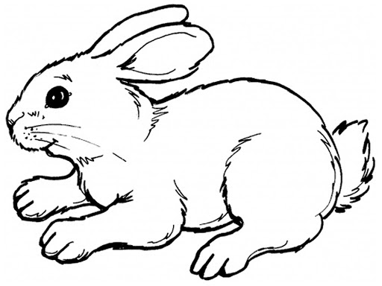

**خ خ خ خ**

**خ خ خ خ**

**خ خ خ خ**

**کتاب کا صفحہ نمبر 29 لکھیے-**

**پاکستان سکول منامہ/ عیسیٰ ٹاؤن مملکت ِبحرین**

**آن لائن معاونت اورتعلمی موادبرائے تعلیمی سال 2020ءتا2021ء**

|  |  |  |
| --- | --- | --- |
| جماعت : ایل –کے-جی | مضمون ۔اردو | کتاب کانام۔اردو(گلاب) |
| سبق کانام:حروف تہجی | نام ــــــــــــــــــــــــــــــــــ | پہلی سہ ماہی |

لکھیے:

**ا ب پ ت ٹ ث ج چ ح خ**

**ـــــــــــــــــــــــــــــــــــــــــــــــــــــــــــــــــــــــــــــــــــــــــــــــــــــــــــــــــــــــــــــــــــــــــــ**

**ـــــــــــــــــــــــــــــــــــــــــــــــــــــــــــــــــــــــــــــــــــــــــــــــــــــــــــــــــــــــــــــــ**

رنگ بھریں:

 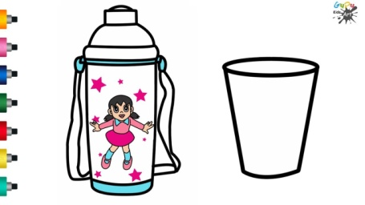

**نیلا**

 

**کتاب کا صفحہ نمبر 31-32 لکھیے-**